**TRƯỜNG ĐẠI HỌC CÔNG NGHỆ TP.HCM**

**KHOA CÔNG NGHỆ THÔNG TIN**

**ĐỒ ÁN MÔN HỌC**

**CHƯƠNG TRÌNH QUẢN LÝ**

**SINH VIÊN – MÔN HỌC – ĐIỂM THI**

Giảng viên hướng dẫn Sinh Viên Thực Hiện:

**Trịnh Đồng Thạch Trúc Dương Quốc An** 1911065963

**Nguyễn Văn Chuẩn** 1911064729

**Phù Nhựt Huỳnh** 1911065792

Lớp: **19DTHD4**

Khóa: **2019-2023**

**MỤC LỤC**

LỜI NÓI ĐẦU 1

**1.** **GIỚI THIỆU ĐỀ TÀI:** 2

**1.1 Cơ cấu tổ chức:** 2

**1.2 Yêu cầu:** 3

*1.2.1 Chức năng* 3

*1.2.2 Yêu cầu hệ thống* 4

**2.** **PHÂN TÍCH** 4

2.1 Các thừa tác viên 4

2.2 Phân tích mô hình ERD 4

2.3 Quản lý cơ sở dữ liệu trên SQL 5

2.4 Chức năng hệ thống 7

2.4.1 Chức năng đăng nhập của hệ thống 7

2.4.2 Chức năng đổi mật khẩu 8

2.4.3 Giao diện hiển thị chính của hệ thống 9

2.4.4 Chức năng quản lý thông tin sinh viên 10

2.4.5 Chức năng quản lý điểm sinh viên 11

2.4.6 Chức năng quản lý lớp 12

2.4.7 Chức năng quản lý khoa 12

2.4.8 Chức năng quản lý môn học 13

2.4.9 Chức năng tìm kiếm sinh viên 13

2.4.10 Chức năng quản lý tài khoản ( Dành cho quản trị viên) 14

2.5 Các thống kê 14

# LỜI NÓI ĐẦU

Ngày nay cùng với sự phát triển về mọi mặt của xã hội, ngành công nghệ thông tin đã trở thành một nhu cầu không thể thiếu trong đời sống con người. Là một ngành khoa học kỹ thuật xây dựng trên những hệ thống xử lý dữ liệu tinh xảo (Data processing system).

Với những lợi ích hiển nhiên do Công nghệ thông tin mang lại, các nhà quản lý đã kịp thời đưa những ứng dụng tin học vào trong phục vụ cho công tác quản lý sinh viên Thế kỷ XXI là thế kỷ của sự phát triển khoa học kỹ thuật trong đó Tin học đóng vai trò quan trọng, nó đạt được nhiều thành tựu to lớn. Việc áp dụng các công nghệ khoa học kỹ thuật vào đời sống của con người ngày càng tăng và không ngừng can thiệp vào hầu hết các công việc.

Phần mềm tin học được ứng dụng rộng rãi trong quản lý học tập. Nó giúp cho con người sử dụng có được những thông tin nhanh chóng và chính xác, từ đó mà chất lượng công việc đạt hiệu quả cao..

Bài toán “Quản lý Sinh viên” nhằm giải quyết và đáp ứng một cách hiệu quả các nhu cầu về mặt quản lý thông tin trong các trường Đại học. Tin học hóa trong công tác quản lý nhằm giảm bớt sức lao động của cong người, tiết kiệm được thời gian, độ chính xác cao, gọn nhẹ và tiện lợi hơn rất nhiều so với việc làm thủ công quản lý trên giấy tờ như trước đây. Tin học hóa giúp thu hẹp không gian lưu trữ, tránh được thất lạc dữ liệu, tự động hệ thống hóa và cụ thể hóa các thông tin theo nhu cầu của con người.

1. **GIỚI THIỆU ĐỀ TÀI:**

***Phân công công việc:***

* Phù Nhựt Huỳnh:

+ Form Đăng nhập, phân quyền.

+ Form Quản lý cha.

+ Các form con: Đổi mật khẩu, Danh sách tài khoản, Nhập sinh viên.

* Dương Quốc An:

+ Thiết kế ERD, SQL Server.

+ Xử lý các form Nhập điểm sinh viên, Tìm kiếm sinh viên, Thống kê điểm sinh viên, Thống kê sinh viên.

* Nguyễn Văn Chuẩn:

+ Viết báo cáo.

+ Thiết kế giao diện.

+ Form Nhập Lớp, Nhập Môn học, Nhập Khoa.

Công tác quản lý điểm (kết quả học tập) của sinh viên đóng vai trò hết sức quan trọng đối với hoạt động của một khoa trong các trường đại học và cao đẳng.

***Bài toán Quản lý điểm đặt ra các vấn đề cơ bản như sau:*** Thể hiện được mô hình tổ chức quản lý sinh viên theo khóa, theo lớp; Quản lý các môn học của các lớp theo học kỳ và kết quả học tập của sinh viên đối với các môn học đó. Hệ thống còn phải cho phép tạo ra các báo cáo từ kết quả học tập của sinh viên nhằm phục vụ công tác điều hành huấn luyện như: Tổng kết kết quả học tập theo kỳ, theo năm, theo khóa; In Bảng điểm cá nhân...

Ngoài các chức năng chính như trên, hệ thống này còn cần thêm một số chức năng khác như: cập nhật các loại danh mục dữ liệu (danh mục lớp, danh mục ngành học ...); Chức năng trợ giúp ...

***Có thể mô tả sơ lược các công việc chính trong hệ thống quản lý sinh viên như sau:***

- Quản lý thông tin sinh viên

- Quản lý điểm của sinh viên

- Quản lý khoa

- Quản lý lớp

- Quản lý môn học

- Tìm kiếm

- Thống kê điểm.

## 1.1 Cơ cấu tổ chức:

Một trường đại học mỗi năm tiếp nhận nhiều sinh viên đến trường nhập học và trong quá trình học tập nhà trường sẽ quản lý các kết quả học tập của từng sinh viên. Trong trường có nhiều khoa ngành khác nhau, mỗi khoa có một phòng giáo vụ là nơi cập nhật thông tin của sinh viên, lớp, môn học.....

- Mỗi khoa có một hay nhiều lớp học, thông tin lớp học gồm tên lớp, khóa học và có duy nhất một mã lớp. Mỗi lớp có một hay nhiều sinh viên, mỗi sinh viên khi nhập học sẽ cung cấp thông tin về họ tên, ngày sinh, nơi sinh, phái, địa chỉ và được cấp cho một mã sinh viên.

- Trong quá trình được đào tạo tại trường, sinh viên phải học các môn học mà khoa phân cho lớp, thông tin về môn học gồm mã môn học, tên môn học, số tín chỉ.

- Sau khi hoàn thành các môn học được giao, sinh viên sẽ thi các môn thi tốt nghiệp.

## 1.2 Yêu cầu:

### ***1.2.1 Chức năng***

Xây dựng hệ thống Quản lý Sinh viên – Môn học – Điểm thi phục vụ công tác quản lý sinh viên trong một khoa của các trường ĐH và CĐ với các yêu cầu sau:

- ***Chức năng quản lý viên:*** Người dùng là quản lý viên. Họ phải đăng nhập vào hệ thống để sử dụng chức năng. Họ có quyền:

+ Quyền tạo, thay đổi, xóa thông tin sinh viên.

+ Quyền tạo, thay đổi, xóa thông tin các lớp học

+ Quyền sao lưu phục hồi cơ sở dữ liệu

+ Quyền tạo, thay đổi, xóa điểm của các sinh viên

+ Quyền tạo, thay đổi, xóa môn học

+ Quyền thống kê in ấn.

- ***Chức năng quản trị:*** Quản trị viên có các chức năng:

+ Được quyền quản lý các tài khoản trong hệ thống.

+ Quyền tạo, thay đổi, xóa thông tin người dùng.

## *1.2.2 Yêu cầu hệ thống*

- Giao diện trực quan, tiện dụng

- Có thể sử dụng 24/24.

- Có khả năng bảo mật, phân quyền truy cập tốt, mỗi loại người dùng chỉ có thể sử dụng một số chức năng riêng.

1. **PHÂN TÍCH** 
   1. **Các thừa tác viên**

- ***Quản trị viên:*** có tất cả các quyền của hệ thống (bao gồm cả khách và quản lý viên), nhóm này còn có thêm các chức năng quản lý tài khoản.

- ***Quản lý viên:*** là giáo vụ khoa. có tất cả các quyền của khách, nhóm này có thêm các chức năng: quản lý môn học, quản lý điểm thi, quản lý sinh viên, quản lý khoa, quản lý lớp học.

* 1. **Phân tích mô hình ERD**

Mô hình ERD thể hiện các quan hệ giữa các thực thể:

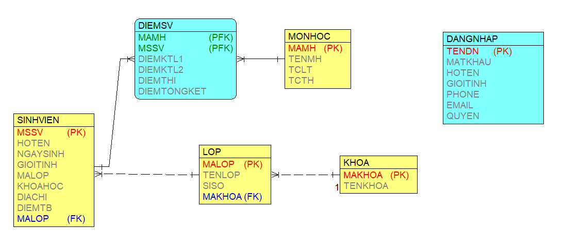

* 1. **Quản lý cơ sở dữ liệu trên SQL**

Database gồm có 6 table:

**- Bảng đăng nhập**

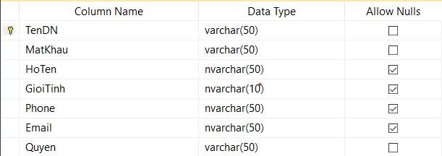

**- Bảng sinh viên:**

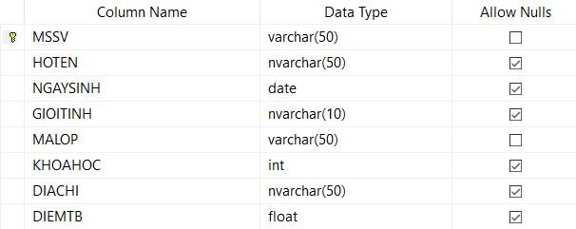

**- Bảng điểm:**

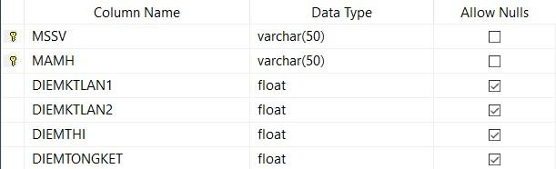

**- Bảng khoa:**

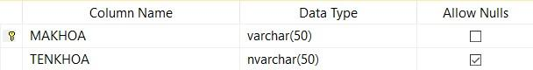

**- Bảng lớp:**

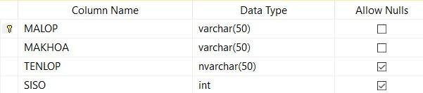

**- Bảng môn học:**

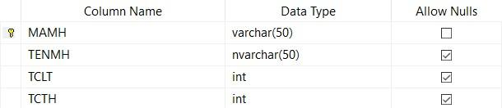

* 1. **Chức năng hệ thống**
     1. ***Chức năng đăng nhập của hệ thống***

Yêu cầu đăng nhập để sử dụng hệ thống. Với mỗi quản lý viên sẽ được quản trị viên cấp cho 1 tài khoản để đăng nhập vào hệ thống quản lý. Họ sẽ dùng những tài khoản đó ở đây.

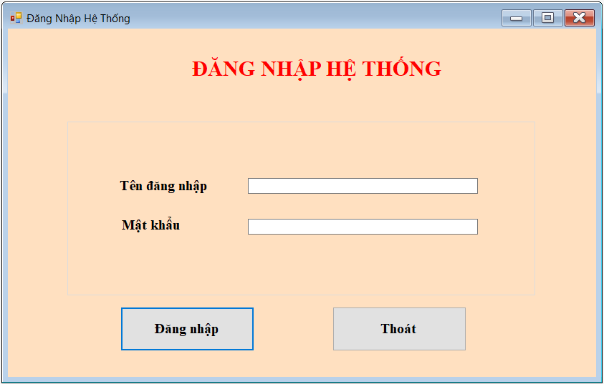

Nếu người dùng nhập sai hệ thống sẽ đưa ra thông báo:

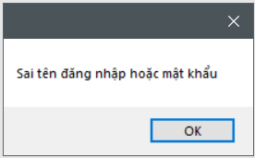

* + 1. ***Chức năng đổi mật khẩu***

Với trường hợp các giảng viên hoặc các quản trị viên muốn đổi mật khẩu đăng nhập. Hệ thống sẽ có chức năng đổi mật khẩu sau khi đăng nhập.

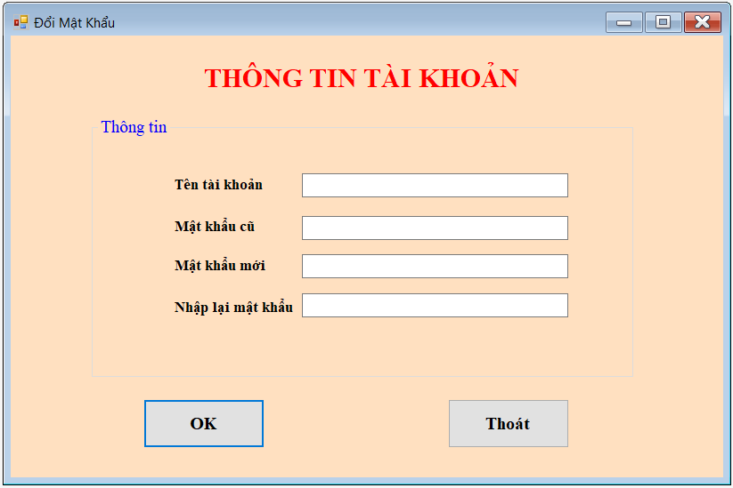

Khi nhấn OK hệ thống sẽ hỏi để xác nhận đổi mật khẩu  
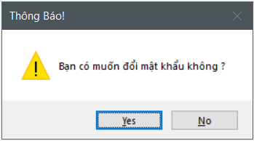

* + 1. ***Giao diện hiển thị chính của hệ thống***

Tất cả các thao tác của người dùng sẽ được chứa trong khung hiển thị này. Và sẽ có các thanh MenuStrip và thanh sidebar để người dùng dễ dàng thao tác, có thể tắt đi để có nhiều không gian hơn.

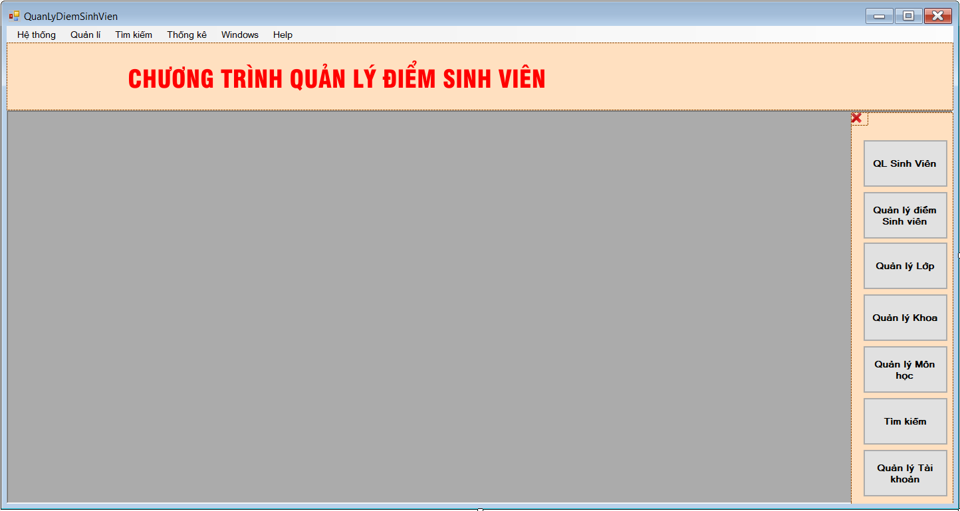

- Trong hệ thống sẽ chứa các chức năng: Reload, đổi mật khẩu, DS tài khoản( chỉ dùng được với quản trị viên), đăng xuất, thoát.

- Trong quản lý sẽ chứa các chức năng: Quản lý sinh viên, quản lý điểm sinh viên, quản lý môn học, quản lý lớp, quản lý khoa.

- Trong tìm kiếm sẽ chứa chức năng: Tìm kiếm sinh viên

- Trong thống kê sẽ chứa chức năng: Thống kê danh sách sinh viên, thống kê danh sách điểm sinh viên.

- Windows: Bật, tắt Side bar

* + 1. ***Chức năng quản lý thông tin sinh viên***

Cho phép người dùng thêm, xóa, sửa các thông tin của sinh viên. Những thông tin hiện trên bảng sẽ được lấy từ cơ sở dữ liệu và thay đổi sẽ được lưu lại ngược trở lại cơ sở dữ liệu.

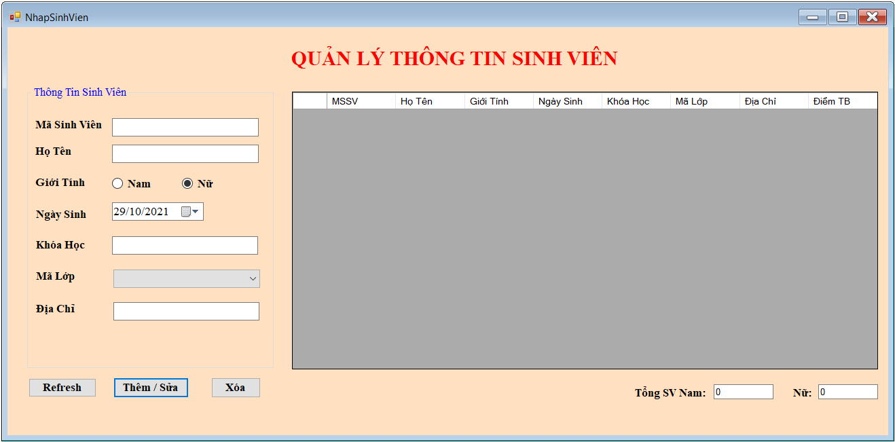

Nếu nhập thiếu bất kỳ 1 thông tin nào hệ thống sẽ thông báo

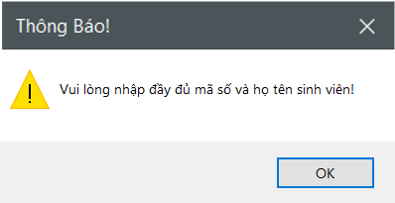

* + 1. ***Chức năng quản lý điểm sinh viên***

Với chức năng này người dùng sẽ xóa, cập nhập lại điểm cho sinh viên

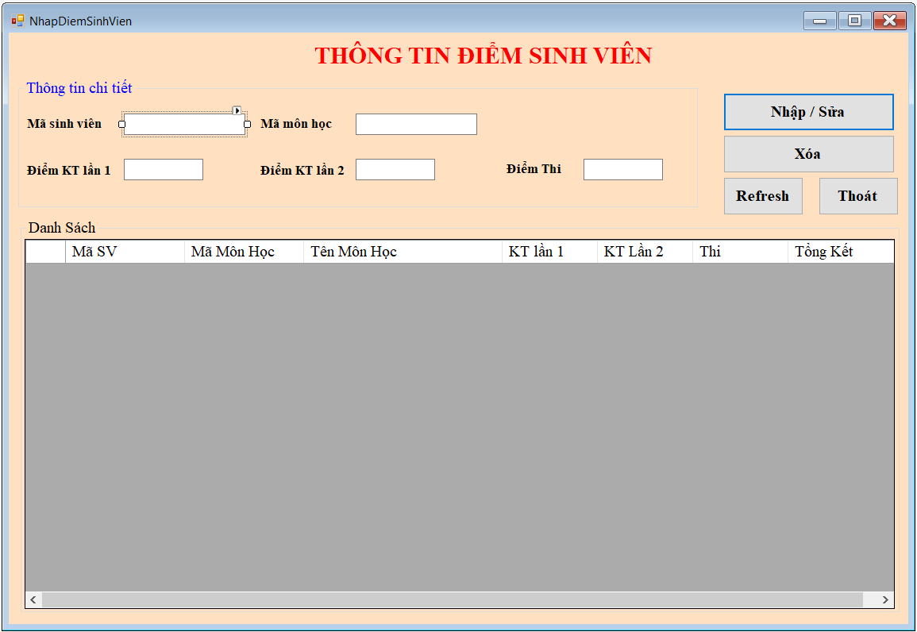

Khi nhập mã sinh viên, môn học không có trên cơ sở dữ liệu. Hệ thống sẽ gửi đến người dùng thông báo

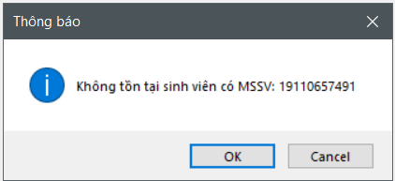

* + 1. ***Chức năng quản lý lớp***

Dùng để quản lý các lớp thuộc các khoa. Người dùng có thể thêm, sửa, xóa thông tin của các lớp.

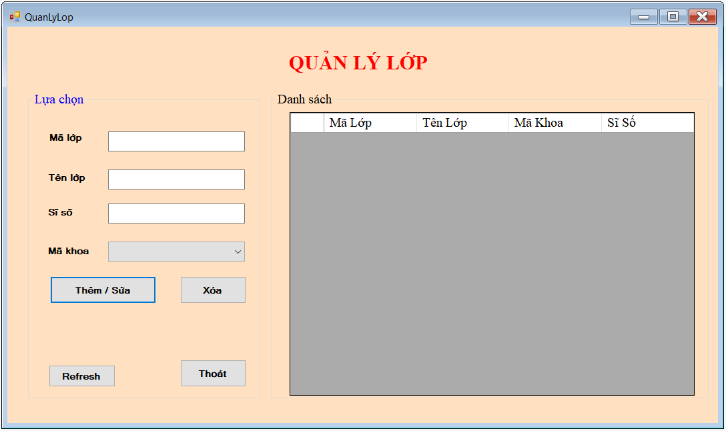

* + 1. ***Chức năng quản lý khoa***

Dùng để quản lý các khoa. Người dùng có thể thêm, sửa, xóa thông tin của các lớp.

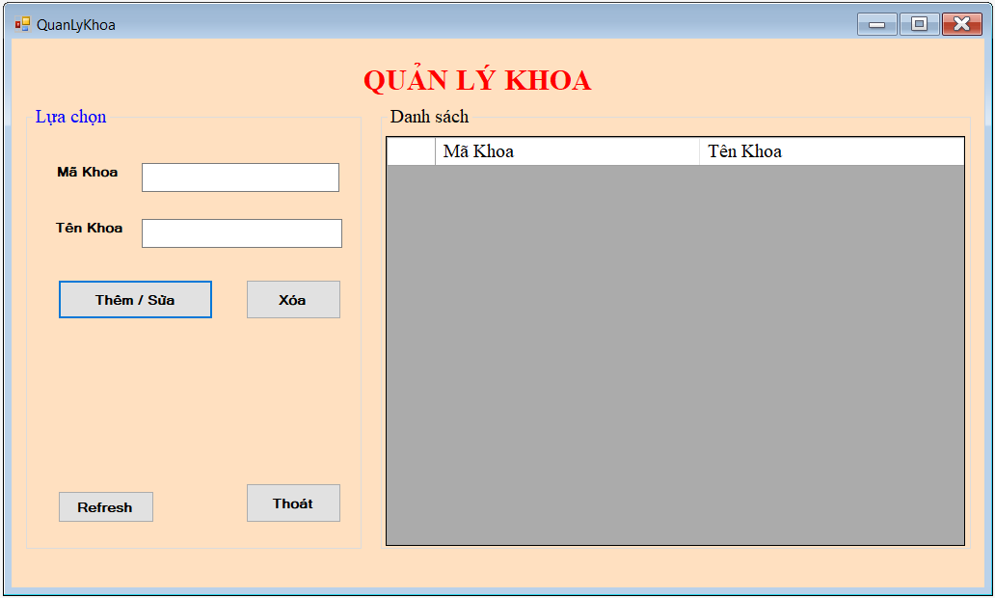

* + 1. ***Chức năng quản lý môn học***

Dùng để quản lý các môn học của sinh viên. Người dùng có thể thêm, xóa, sửa các môn học.

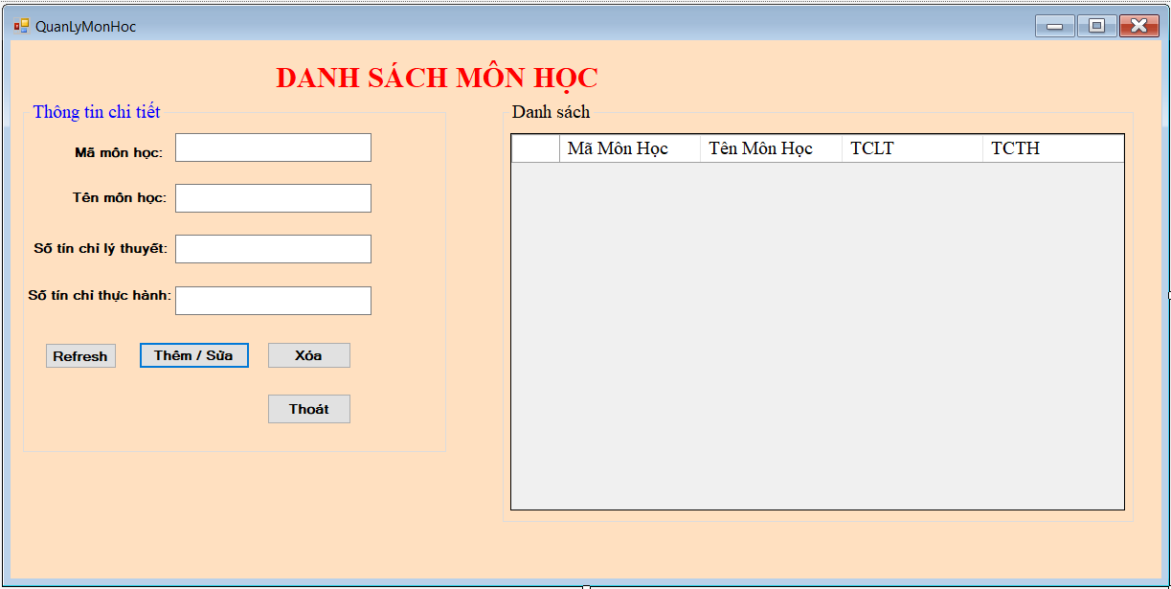

* + 1. ***Chức năng tìm kiếm sinh viên***

Tìm kiếm sinh viên dựa theo các thông tin: Mã số sinh viên, khoa, lớp, môn học, khóa học.

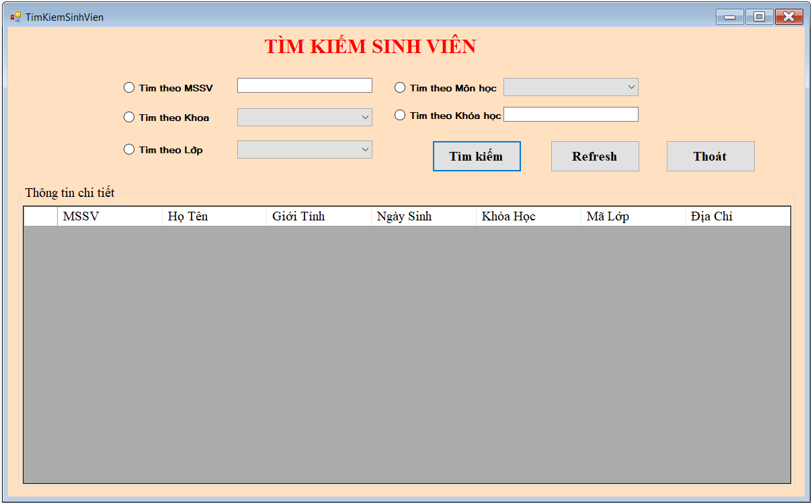

* + 1. ***Chức năng quản lý tài khoản ( Dành cho quản trị viên)***

Chức năng này chỉ dành cho quản trị viên. Dùng để quản lý các tài khoản của hệ thống.

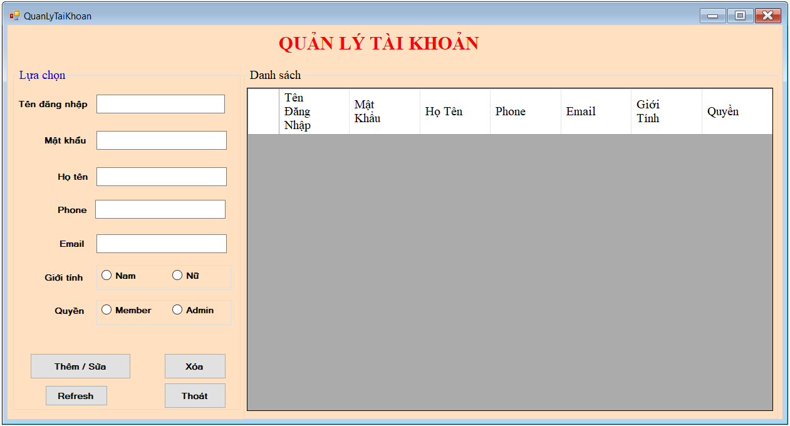

## Các thống kê

Người dùng xuất thống kê theo các lựa chọn có sẵn. Sau khi người dùng lựa chọn và nhấn xuất/in hệ thống sẽ hiện ra bản report để người dùng có thể tham khảo trước.

* + 1. ***Thống kê danh sách sinh viên***

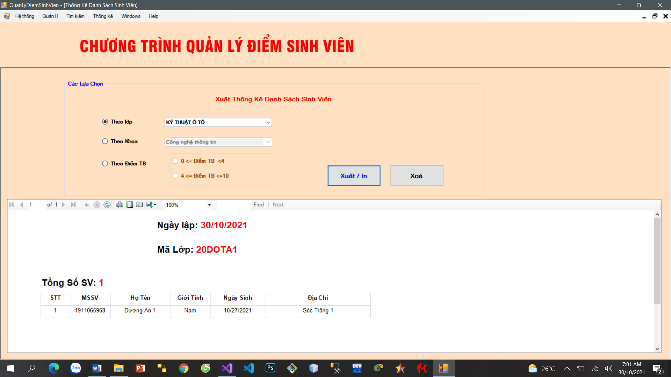

* + 1. ***Thống kê danh sách điểm sinh viên***

